KARE PUZZLE OYUNU

Bilişim Sistemleri Mühendisliği Bölümü

Yazılım Geliştirme Labaratuvarı II

2022-2023 Bahar

Proje I

Gözde ŞAHİN  
line 2: *dept. name of organization*   
Ali Tunahan AVCU  
line 2: *dept. name of organization*Buse ÇETİN  
201307037

*Özet*

The game developed with Unity is a puzzle game consisting of 16 pieces. The user can upload the image either from a file or a URL. The user can view the number of moves and score status clearly through the interface. There is a settings page where game settings can be changed. A scoreboard is also shown on the interface where players can view their scores and moves. Once a puzzle piece is placed correctly, it is locked and cannot be moved again.

Keywords—GitHub, Unity, C#, Interface

# Giriş

Unity ile geliştirilen oyun 4*4 olmak üzere16 parçalık bir kare puzzle oyunudur. Oyun görselini kullanıcı isteğine göre dosya veya URl şeklinde oyuna ekleyebilmektedir. Oyuna başlanığında görsel ilk olarak bir bütün halinde gelmektedir karıştıır butonuna tıkladığımızda ise her bir parça karışık olacak şekilde dağılmaktadır. Oyunun başında kullanıcıdan skor tablosuna eklenmek üzere bir isim istenmektedir. Puzzleda doğru yerine koyulan parça kilitlenmektedir ve bir daha değiştirilmesine izin verilmemektedir.. Oyun boyunca da kullanıcının hamle sayısı ve puan durumu kayıt edilmektedir ve bu bilgiler skor tablosuna kayıt edilmektedir. Oyunda her doğru hamle +5 puan getirmektedir, her yanlış hamle ise –10 puan götürmektedir. Oyun menüsünde ses seviyesi, oyun ekran boyutu gibi özelliklerin değiştirilebileceği ayarlar sayfası bulunmaktadır. Skor tablosuna oyun menüsünden ulaşarak oyunu oynayan kullanıcılar arasında kaçıncı sırada oluduğu görülebilmektedir.

# Kullanılan Araçlar

## Unity

Unity, öncelikli olarak bilgisayarlar, konsollar ve mobil cihazlar için video oyunları ve simülasyonları geliştirmek için kullanılan ve Unity Technologies tarafından geliştirilen çapraz platform bir oyun motorudur. İlk kez yalnızca Apple'ın 2005'teki Worldwide Developers Conference'da OS X için ilan edildi, bu tarihten itibaren 27 platformu hedeflemek üzere genişletildi. Unity oyun motoru; film sektörü, otomotiv sektörü, mimari, mühendislik ve inşaat gibi video oyunları dışındaki farklı endüstriler tarafından da benimsenmiş ve kullanılmaktadır.

## GitHub

Github, dünyanın en büyük geliştirici topluluklarından birisi olup, git versiyon kontrol sistemini kullanarak yazılım geliştirme projeleri için web tabanlı bir bulut depolama servisidir. Ayrıca, Github yazılım geliştiricileri için bir sosyal ağ platformudur..

# Oyunun Özellikleri

Oyun kapsamında 4*4 olmak üzere toplam 16 parçalık bir puzzle oyunu geliştirilmiştir. Oyun içi bir kulllanıcı arayüzü bulunmaktadır. Puzzle parçaları eşleştirmeleri için diziz yapısı kullanılmıştır. Oyunun diğer özellikleri şu şekilde sıralanabilir.

* Puzzle oluşturulacak görsel 16 parçadan oluşmaktadır. Yüklenen görsel 4 satır ve 4 sütun olmak üzere 16 parçaya bölünmektedir.
* Kullanıcının isteğine göre dosya ya da URL’den resim/fotoğraf dosyası okunup ekrana bastırılmaktadır.
* Ekrana ilk önce normal hali gelen görsel, GUI içerisine yerleştirdiğimiz karıştır butonu ile on altı parçaya böldüğümüz görsel karıştırılmaktadır.
* Karıştır butonuna tıkladığımızda en az bir puzzle parçası doğru yere gelmektedir.
* 16 parçaya bölünen görsel butonlardan oluşmaktadır. İki butona sırayla tıklamak suretiyle butonların yerleri değişmektedir.
* Doğru yere yerleştirilen butonlar kilitlenmektedir. Doğru yerleştirilmiş butonlar için sonraki konum değişikliklerine izin verilmemektedir.
* Arayüzde en yüksek skoor bilgisi bulunmaktadır.Puzzle tamamlandıktan sonra score bilgisi ‘enyuksekskor.txt’ belgesine yazdırılmaktadır.
* Oyunumuz her doğru hamle +5 puan, her yanlış hamle ise –10 puan olacak şekilde tasrlanmıştır.
* Her hamleden sona kullanıcı puan durumunu arayüzden görebilmektedir.
* ‘enyuksekskor.txt’ belgesinde kullanıcı adı, hamle sayısıve puan durumu olmak üzere üç bilgi bulunmaktadır.
* Oyun boyunca kullanıcının hamle sayısı kaydedilmektedir ve kullanıcı oyun boyunca hamle sayısını arayüzden görebilmektedir.
* Puzzle görseli yüklendiğinde, kullanıcıdan kayıt tutmak için isim istenmektedir. Bu ismi kullanıcı oyun boyunca arayüzden görebilmektedir ve bu isim skor metin belgesine kayıt edilmektedir.
* Kullanıcının müziğin sesini ayarlama, kapatma gibi özellikleri değiştirebileceği ayarlar menüsü bulunmaktadır.

# Oyunun Arayüzü

## Giriş Ekranı

Oyuna ilk giriş yapıldığında kullanıcıları bir menü ekranı karşılamaktadır. Bu menü ekranında oyunu başlatma, ayarlar, skor tablosu ve çıkış yapma sayfaları bulunmaktadır.

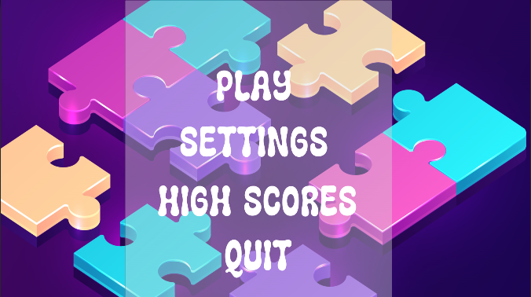

Şekil1. Giriş Ekranı

## Görsel Yükleme

Oyun oynanmak istenildiğinde yapboz görselinin ne şekilde yüklenmek istenildiğini soran bir ekran çıkmaktadır ve buradan seçilen yöntem ile ister dosyadan ister URL’den puzzle görseli yüklenmektedir..

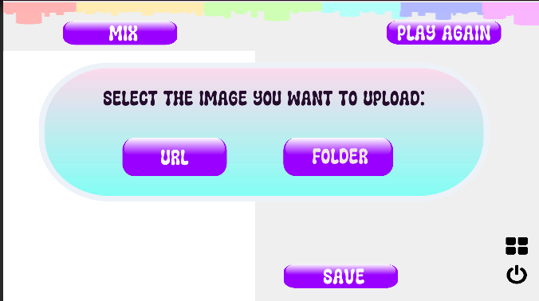

Şekil2. Görsel Yükleme Sayfası

## Ayarlar

Ayarlar kısmında ise oyunun ekran boyutunu,seviye zorluğunu ve müziğin ses ayarlarının yapıldığı bir ekran bizi karşılamaktadır.

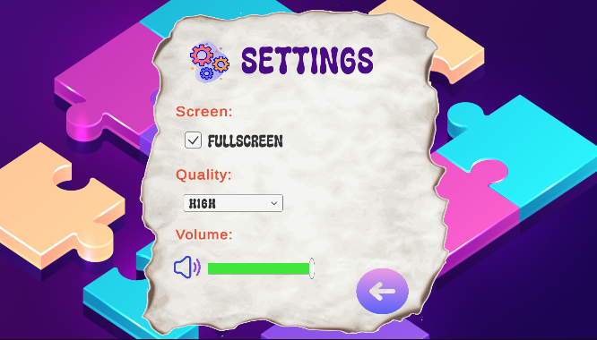

Şekil3. Ayarlar

## Puan Tablosu

High Scores kısmında oyuncunun adı, hamle sayısı ve scor bilgisi görülmektedir.

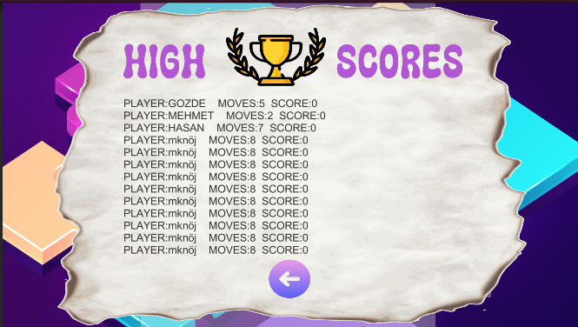

Şekil4. Puan Tablosu

## Quit

Çıkış kısmına tıklanıldığındaise kullanıcı oyundan çıkmaktadır..

## Oyun Arayüzü

Oyun arayüzü aşağıda gösterildiği gibidir yüklenen görsel ilk olarak bütün olarak gelmektedir. Mix butonuna tıklanıldığında görsel 16 parçaya bölünmektedir. Oyun ekranını yanında kullanıcı adı, puan durumu ve hamle sayısı gösterilmektedir. Kaydet butonuna tıkladığımızda ise kullanıcı adı, puan durumu ve hamle sayısı bilgileri puan tablosuna kaydedilmektedir.

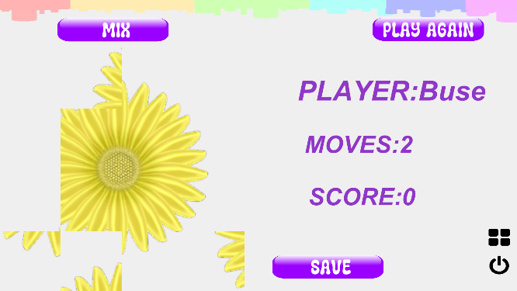

Şekil5. Oyun Sayfası

##### Kaynakça

1. Udemy, URL: <https://www.udemy.com/course/unity-oyun-gelistirme/learn/lecture/8515244?start=390#notes> (07.04.2023)
2. BTK Akademi, URL: <https://www.btkakademi.gov.tr/portal/course/unity-ile-3d-oyun-gelistirme-22259> (07.04.2023)
3. GitHub, URL: <https://github.com/mevlutkucuksari/Puzzle> , (07.04.2023)
4. GitHub, URL: <https://github.com/dgkanatsios/PuzzleGameUnity> ,(07.04.2023)
5. GitHub, URL: <https://github.com/Ziad1011/PuzzleGame>, (07.04.2023)
6. GitHub, URL: <https://github.com/Polybotumian/PuzzleGame,> (07.04.2023)
7. YouTube, URL: <https://www.youtube.com/watch?v=pNUdu-6ZNBg>, (07.04.2023)